1.关中灌区耕地周年小麦玉米单产

“吨半田”集成技术

一、技术概述

**（一）基本情况**

针对关中地区耕地周年产量水平比较低，作物周年光热资源配置的利用效率不高，小麦播种前茬空置时间长，单项作业多，复式作业少，生产成本居高不下等瓶颈问题，研究并初步集成了关中灌区周年冬小麦+夏玉米单产吨半技术。该技术立足耕地资源周年高效利用，通过农水结合，农机农艺融合，集高标准农田建设、地力提升、高效节水、高产栽培等技术于一体，实现品种与气候资源配置优化，地力持续培育与养分周年高效配置优化，投入与两茬作物高效生产配置优化，管理与作物周年生产配置优化，达到周年高效利用种、水、肥、地、药、光、热、作业机械及其作业效率等，大幅度提高耕地周年产量，降低周年生产成本。

目前该项技术尚未申请专利。

**（二）推广应用情况**

核心技术“关中灌区耕地周年小麦玉米单产‘吨半田’集成技术”是西北农林科技大学、陕西省农业农村厅在总结2008-2015年关中18个县（区）实施农业农村部及陕西省粮食高产创建及绿色模式攻关实践基础上提出，并于2016年开始联合三原县农业科学技术中心和武功县农技站等单位，在西北农林科技大学岐山优质小麦试验站（岐山县益店镇宋村）、三原县陂西镇安乐社区西毛村和武功县海塰皇家专业合作社进行小面积探索，经测产小麦在650-730 kg/亩，玉米在600-670 kg/亩，耕地周年1350-1400 kg/亩。2019-2021年，西安、咸阳、宝鸡多点试验获得成功。2021-2022年，依托基层农技推广体系建设项目实施，在陕西关中灌区4市13县（区）的粮食生产科技试验示范基地持续开展“吨半田”示范，面积超过4000亩，24个示范点平均两季亩产1393.21 kg，最高亩产1581.96 kg，最低亩产1215.17 kg，其中超过1500 kg 3个点。宝鸡市岐山县凤鸣镇朱家塬村示范田，小麦亩产812.93 kg，玉米亩产752.49 kg，周年夏秋两季亩产1565.42 kg；西安市阎良区武屯镇杨居村示范田，小麦亩产769.06 kg，玉米亩产812.9 kg，周年夏秋两季亩产1581.96 kg。2022—2023年度，虽然小麦遭遇“烂场雨”，玉米遭受“秋淋”，粮食生产科技试验示范基地上建立的“吨半田”示范点仍获较好收成，部分试验示范田块玉米单产创历史最高纪录。13个示范点，平均两季亩产1426.1 kg，4个点亩产达到吨半。咸阳市三原县陂西镇东毛村示范点亩产1579.1 kg，西安市阎良区武屯镇杨居村示范点亩产1510.6 kg。2023—2024年度，小麦遭遇“干热风”，玉米遭受“高温干旱”影响，示范推广面积不断扩大，建立“吨半镇”3个，面积超过5万亩，在粮食生产大县的粮食生产科技试验示范基地上，建立高产示范田5000多亩，平均产量1449 kg，其中西安市阎良区武屯镇杨居村“吨半村”亩产达1667.67 kg，为近年“吨半田”最高产量，夏玉米首次突破900 kg。

**（三）提质增效情况**

本技术与吨粮田技术相比，耕地周年单产提高300 kg以上，亩减少劳动力投入2-3名，亩均节本增效 200元以上。此项技术的应用可大幅度稳定持续提升耕地生产能力，具有显著的经济、社会和生态效益。

**（四）技术获奖情况**

该技术入选农业农村部2022年粮油生产主推技术，未申报科技奖励。

二、技术要点

**（一）地力要求**

选择关中灌区高标准农田，耕作层土壤容重小于1.25 g/cm3，有机质含量不低于17g/kg，速效氮（碱解氮）不低于60 mg/kg，有效磷（P2O5）不低于20 mg/kg，速效钾（K2O）不低于150 mg/kg。

**（二）冬小麦生产（700-750kg/亩）**

**1.选择品种。**选择优质、丰产、节水、抗寒、抗病、分蘖成穗率较高的冬小麦品种，如金麦1号、西农100、伟隆169、西农226、中麦578、西农99等。

**2.种子处理。**精选种子，保证种子发芽率不低于95%。并用7.4%苯醚甲环唑·吡唑醚菌酯FS拌种。

**3.施足底肥。**施农家有机肥4000 kg/亩，或商品有机肥400-500 kg/亩，小麦专用肥65-70 kg/亩，微肥4-5 kg/亩。

**4.宽幅播种。**在耕层土壤相对含水量不低于65%的情况下，采用宽幅精播或宽幅沟播。深松、旋地、施肥、播种、镇压一次完成。

**5.适期播期。**在10月12-22日。

**6.适量播种。**在适播期内，按照20-24万/亩基本苗确定播种量。播期偏晚可适量增加播种量。

**7.冬前管理**

（1）查苗补缺：出苗后垄内15 cm以上无苗或断垄的，应及时用同一品种催芽补种。

（2）破除板结：小麦播种后遇雨或浇出苗水后发生板结，墒情适宜时耧划破土。

（3）化学除草：小麦越冬前4-6叶期，选择日均温7 ℃以上的晴天中午，叶面喷施除草剂。

（4）提早冬灌：采用节水灌溉技术或水肥一体化技术，十一月下旬到十二月中旬浇越冬水，喷灌或滴灌用水量80-100m3/亩，大水漫灌浇水量80-100m3/亩。

（5）适时镇压：越冬前进行镇压，弥合裂缝，提温保墒。

**8.春季管理**

（1）早春镇压：返青期到起身期镇压。

（2）适时春灌：起身期进行春灌，灌水量不低于60 m3/亩。

（3）适量追肥：返青到拔节期结合浇水或降雨追施纯氮（N）4.0-5.0 kg/亩。

（4）化学控旺：返青期每亩总茎蘖数超过90万以上的麦田，用15%多效唑可湿性粉剂40-60g/亩+高效脂溶性渗透剂柔脂通20mL/亩，对水25-30 kg 用背负式喷雾器叶面喷施。自走式喷灌机用液量不少于15 kg/亩；飞防用液量不少于1.8 kg/亩。

（5）预防倒春寒：根据天气预报，寒潮来临之前及时浇水预防低温冷害或晚霜冻害。发生冻害或冷害的麦田及时浇水追肥，追施尿素5-8 kg/亩，或20ml冷克星或奇善保+高效脂溶性渗透剂柔脂通20mL/亩对水15 kg/亩叶面喷施等。

（6）化学除草：在返青期到起身期，杂草严重的麦田，及时进行中耕除草或化学除草。方法与越冬前化除相同。拔节后人工拔除杂草。

（7）绿色防治病虫：依据监测结果，结合春季化除对纹枯病和茎基腐进行防治，同时加强对麦蚜、麦红蜘蛛、小麦条锈病、赤霉病和白粉病等病虫害的监测，依据监测结果有针对性进行化学防治。

**9.后期管理**

（1）一喷多防：小麦抽穗期到开花，每亩麦田叶面喷施吡虫啉乳油10-15mL+20%三唑酮乳油50-70mL或戊唑醇6-8g/亩+50mL/亩芸乐收+高效脂溶性渗透剂柔脂通20mL/亩，并增加营养型调节剂混合喷施。也可依据预报结果选择配方进行喷施，达到喷一次既防病，又防虫，兼防干热风。灌浆期每7-10天喷一次营养型调节剂或50mL/亩芸乐收，连续喷2-3次，促粒增重。

（2）严格去杂：收获前7-10天，人工拔除节节麦、燕麦等杂草和杂株。

**10.适时收获。**完熟期，采用联合收割机适时收获。留茬高度15-20 cm。

**（三）夏玉米生产（750-800kg/亩）**

**1.选高产耐密中穗型品种。**选用高产（产量潜力800 kg/亩以上）、耐密（5000-5500株/亩），中穗（每穗500-550粒），耐高温、抗旱，抗倒伏（密植条件下不倒伏）、抗病（抗茎腐病、大、小斑病，穗腐病等主要病害）和适应广的玉米品种。

**2.精播保苗。**前茬小麦收获后，抢墒造墒适期早播，一般为6月上中旬。选用玉米深松施肥精量播种机，安装有北斗导航自动驾驶系统，完成条带深松、基肥深施（30 kg/亩，其中，施尿素10 kg/亩、磷酸二铵15 kg/亩及硫酸钾5 kg/亩）、单粒导航精量播种。亩保苗4800-5300株，地力基础较好地块种植密度可适度提高500-700株/亩。以密度定播量，采用精量播种的种子粒数要比确定的适宜留苗密度多15-20%。

**3.滴水出苗。**滴灌带布设方式为一管2行，高压滴灌。播后及时滴水出苗。出苗期滴水1次，滴水量20－25m3/亩。

**4.水肥精准调控。**拔节抽雄期滴水3次，每次滴水量25－30m3/亩，施尿素3－5 kg/亩，磷酸二氢钾0.5 kg/亩。第一次当叶龄指数达到50%时（约6－8片叶）滴水施肥，重施氮肥，有利于抗风、促进气根生长，防倒伏；第二次当叶龄指数为60%时（约10片叶）滴水施肥，每隔7－10天滴水1次，每次随水施肥。吐丝灌浆期滴水2次，每次滴水量20－25m3/亩，施尿素2kg/亩，磷酸二氢钾1kg/亩。灌浆乳熟期滴水3次，每次滴水量25－30m3/亩，施尿素2 kg/亩。蜡熟至完熟期滴水1次，滴水量30－35m3/亩，施尿素5 kg/亩。

**5.化学除草。**播后苗前，土壤墒情适宜时用40%乙·阿合剂或48%丁草胺·莠去津、50%乙草胺等除草剂，对水后进行封闭除草。也可在玉米出苗后用48%丁草胺·莠去津或4%烟嘧磺隆等除草剂对水后进行苗后除草。做到不重喷、不漏喷，并注意用药安全。

**6.一喷多促。**应用绿色防控技术防治双斑萤叶甲、草地贪夜蛾、玉米螟和茎腐病等病虫等。吐丝后10天，采用“药肥同施”精准防控措施，选择杀菌剂35%吡嘧·氟环唑50 g/亩，杀虫剂50%氯虫苯甲酰氨10 g/亩，氨基酸叶面肥40 g/亩的药剂组合进行喷洒，预防玉米中后期病虫为害。

**7.适时晚收。**在不耽误下茬小麦播种的情况下，一般在10月10-15日收获。

**8.秸秆还田。**使用联合收获机自带的粉碎装置粉碎玉米秸秆并抛散均匀。茎秆切碎长度≤10cm，切碎长度合格率≥85%。

三、适宜区域

关中小麦玉米两熟区。同类型生态条件地区参照实施。

四、注意事项

注意选择地力水平较高地块。小麦播种深度的调节；玉米要一播全苗，并注意玉米密植后防倒伏、提高整齐度、延缓早衰3个关键问题，机收时间应适当推迟。

五、技术依托单位

**1.西北农林科技大学（陕西省小麦产业技术体系）**

联系地址：陕西省杨凌示范区邰城路3号

邮政编码：712100

联系人：张 睿

联系电话：029-87082065，13772162100；

电子邮箱：[zhangwushi@163.com](mailto:zhangwushi@163.com)。

**2.西北农林科技大学（陕西省玉米****产业技术体系）**

联系地址：陕西省杨凌示范区邰城路3号

邮政编码：712100

联系人：薛吉全

联系电话：029-87082934，13709129113；

电子邮箱：[xjq2934@163.com](mailto:xjq2934@163.com)。

**3.西安市农业技术推广中心**

联系地址：陕西省西安市雁塔区长安南路140号

邮政编码：710061

联系人：杨美悦

联系电话：029-85222860

电子邮箱:xanjz168@126.com

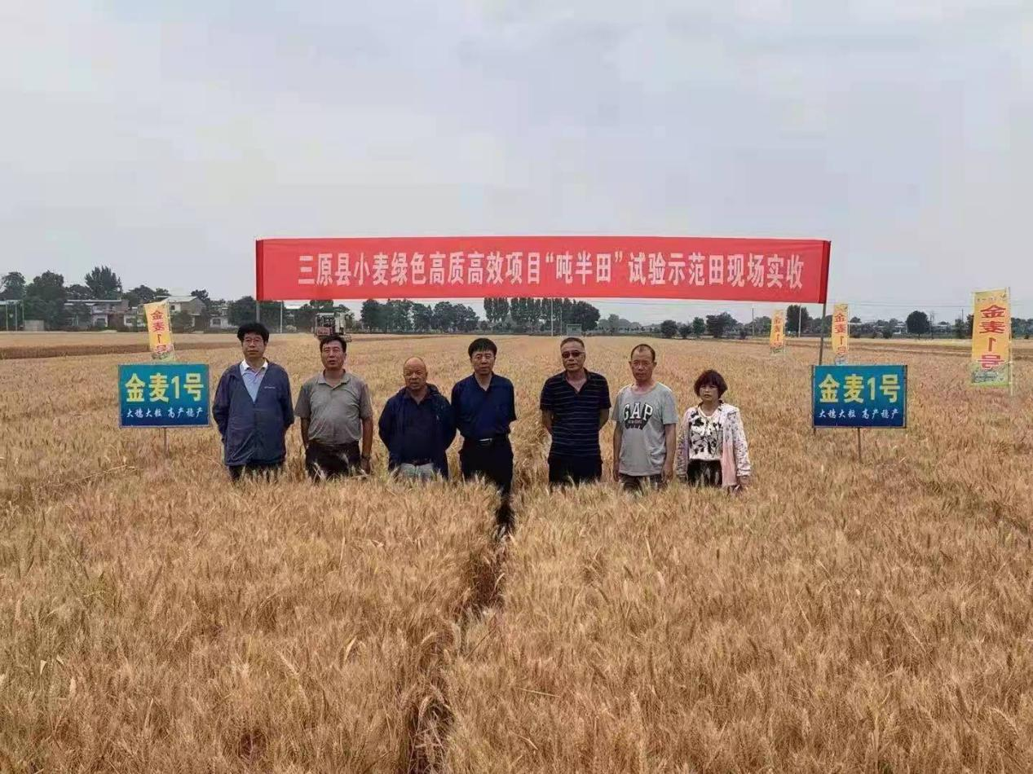

2021年专家组在陕西省咸阳市三原县开展“吨半田”小麦现场实收

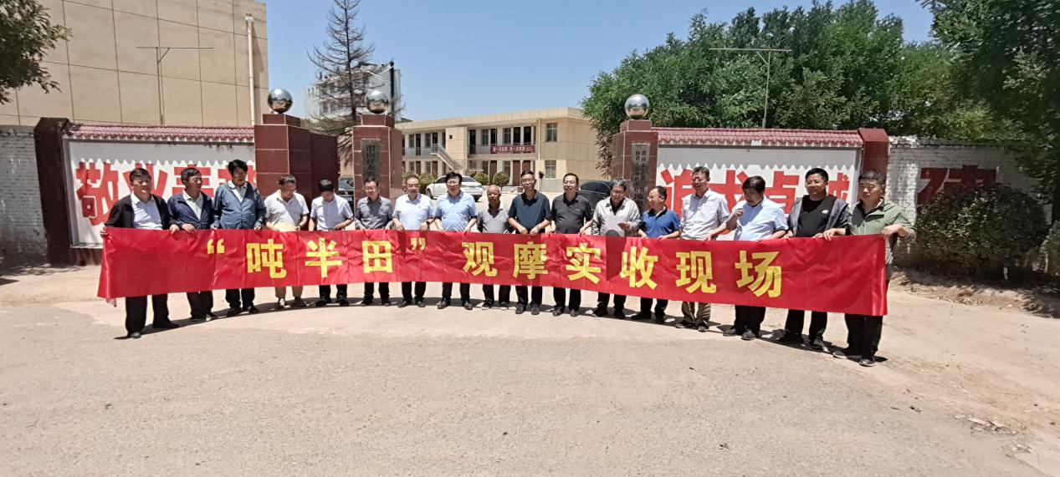

2022年专家组开展“吨半田”小麦现场实收

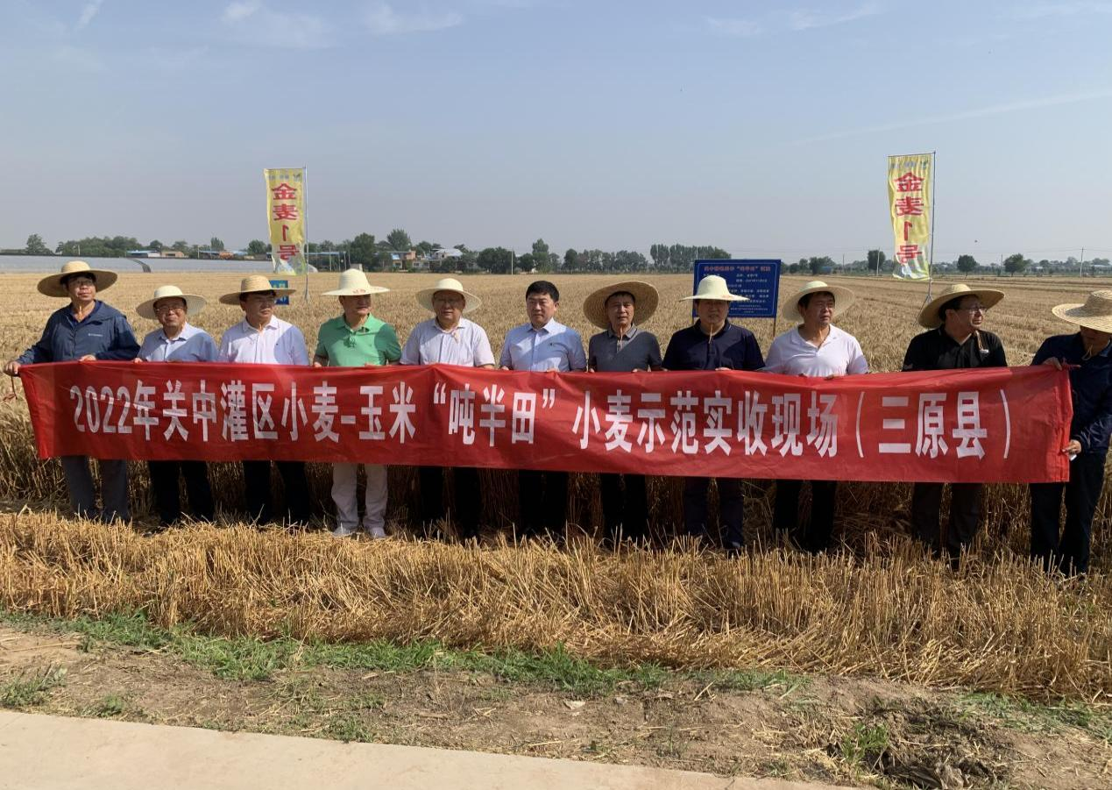

2022年专家组在陕西省咸阳市三原县开展“吨半田”小麦现场实收

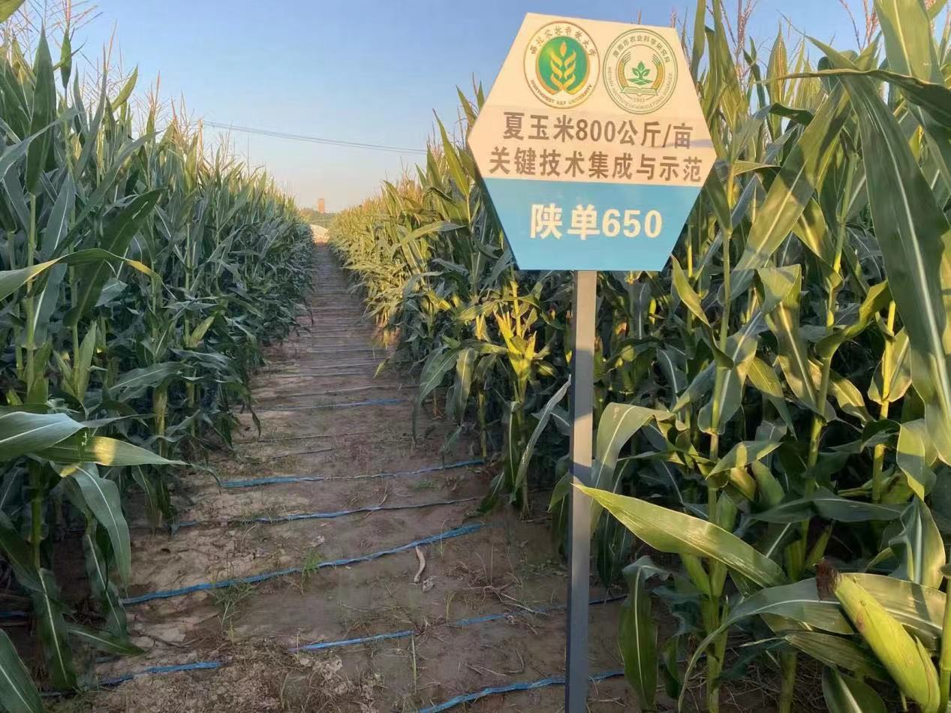

玉米品种陕单650在“吨半田”创建中发挥重要作用

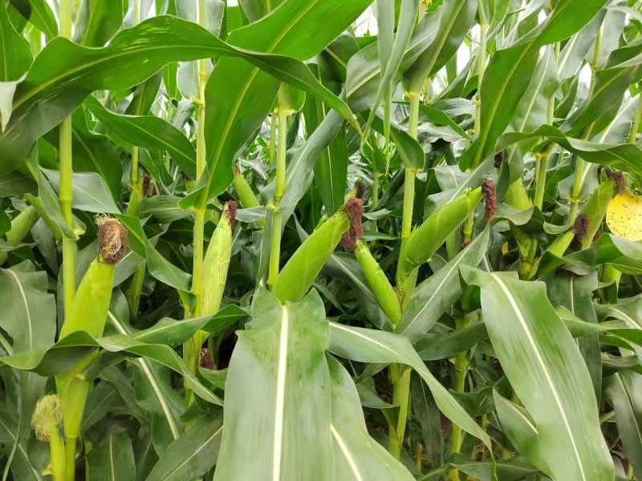

2024年玉米品种陕单650长势喜人

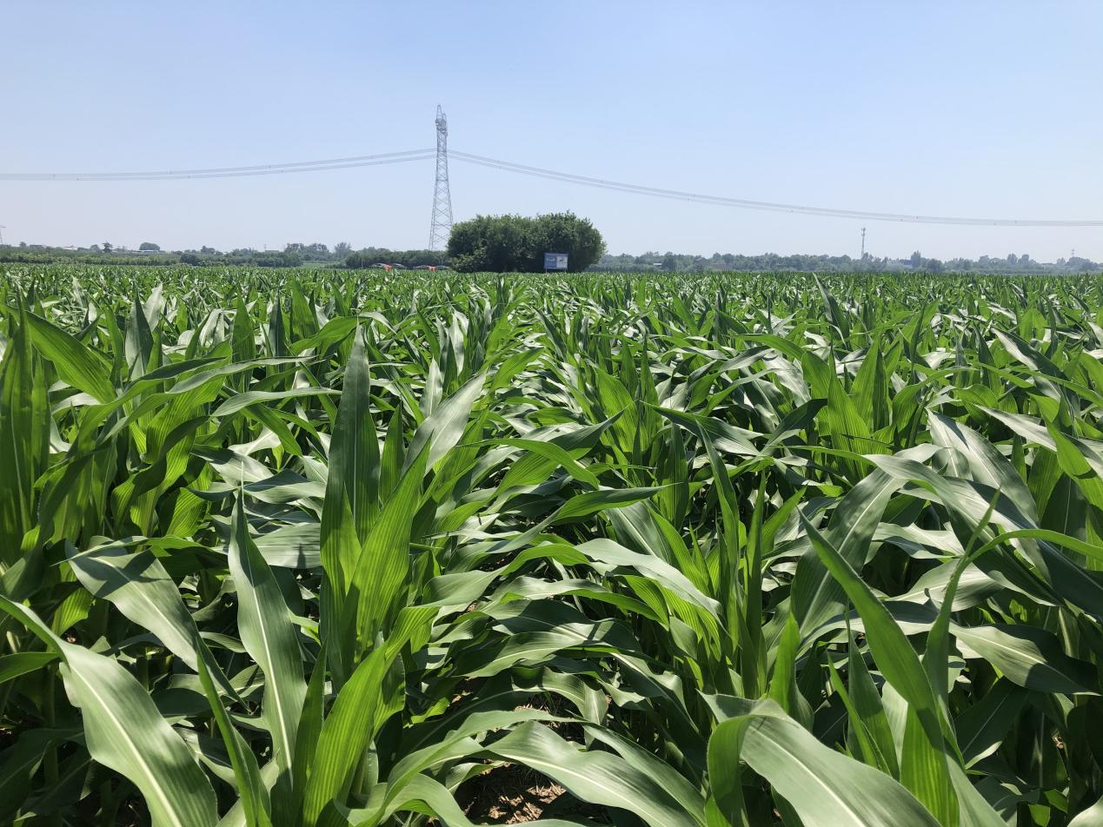

2024年 玉米品种陕单650长势喜人

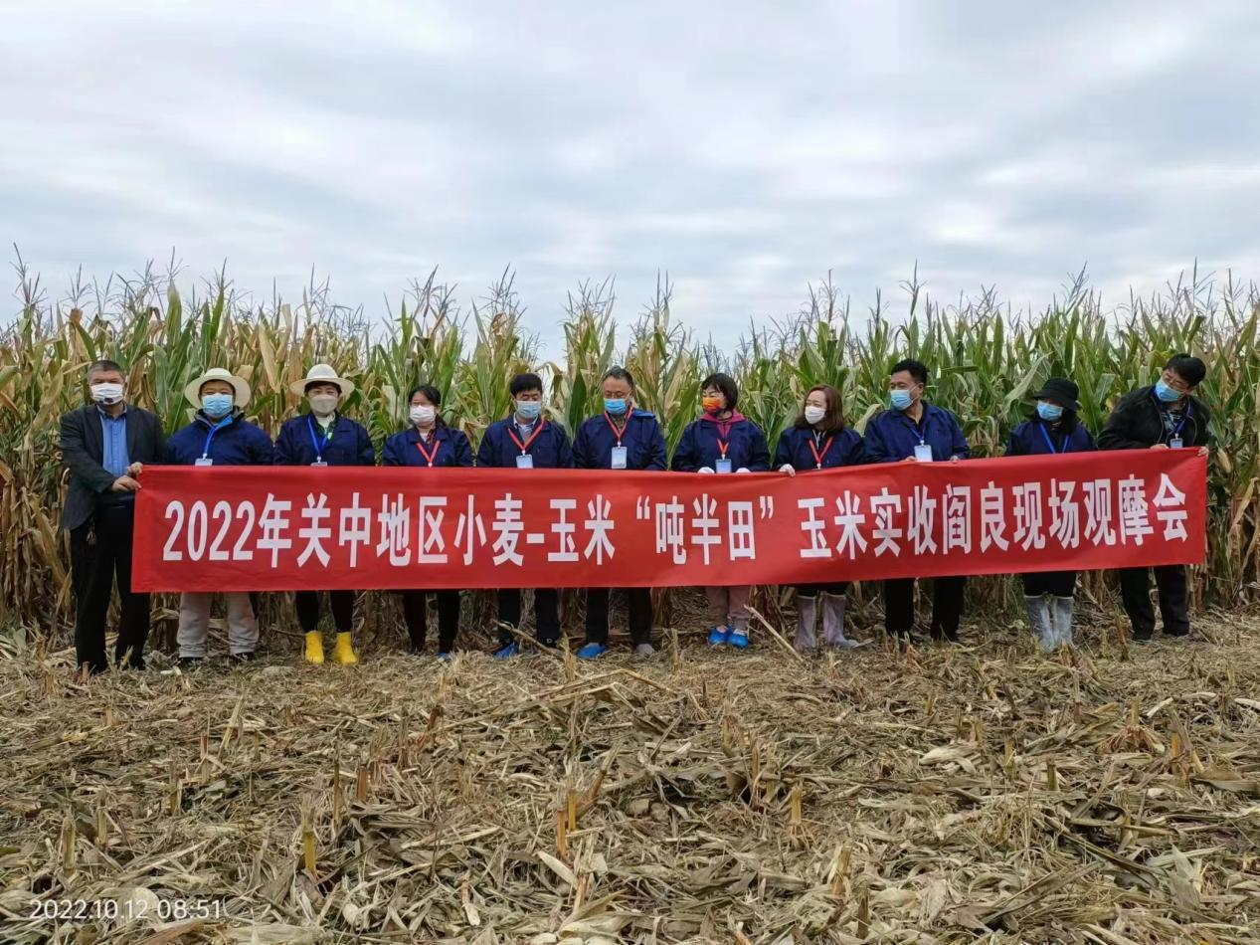

2022年专家组在陕西省西安市阎良区开展“吨半田”玉米现场实收

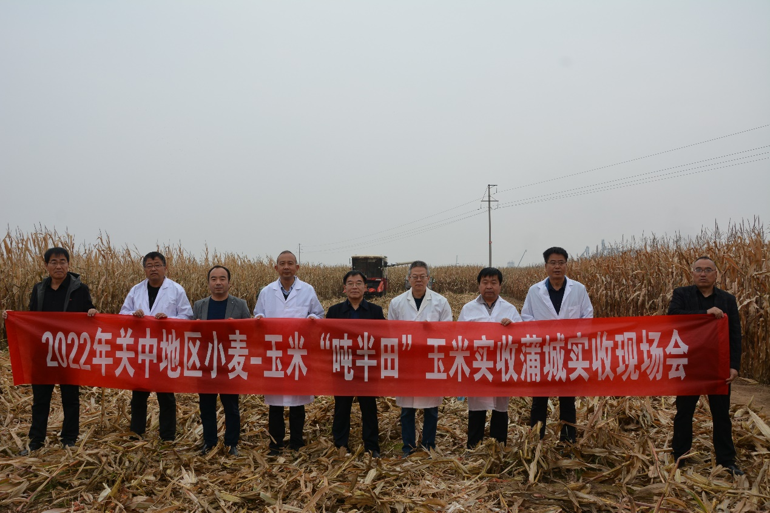

2022年专家组在陕西省渭南市蒲城县开展“吨半田”玉米现场实收

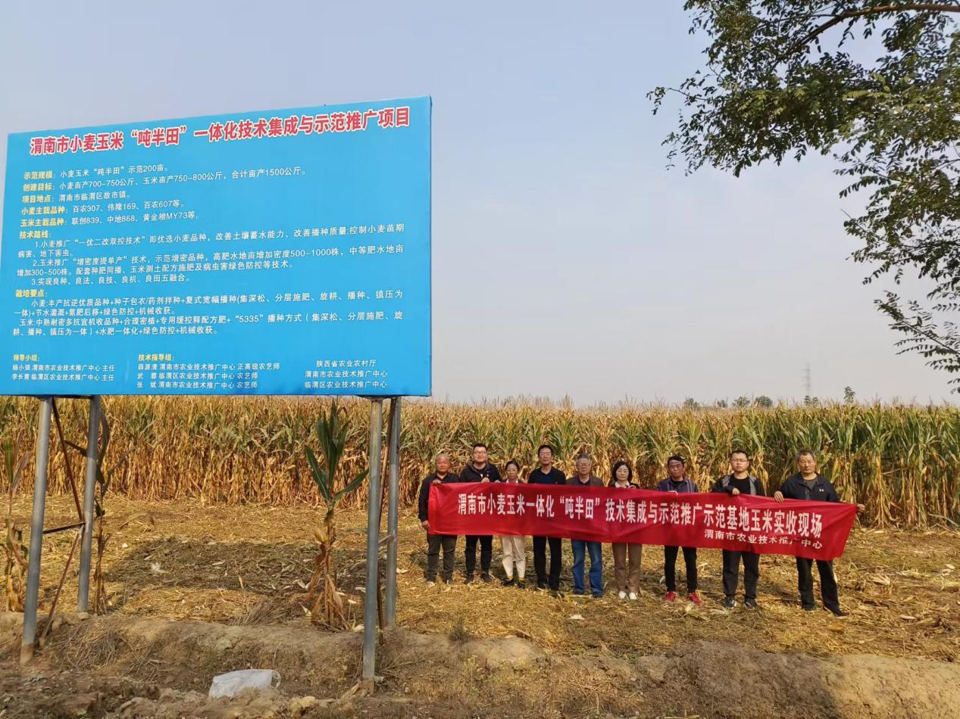

2023年专家组在陕西省渭南市临渭区开展“吨半田”玉米现场实收

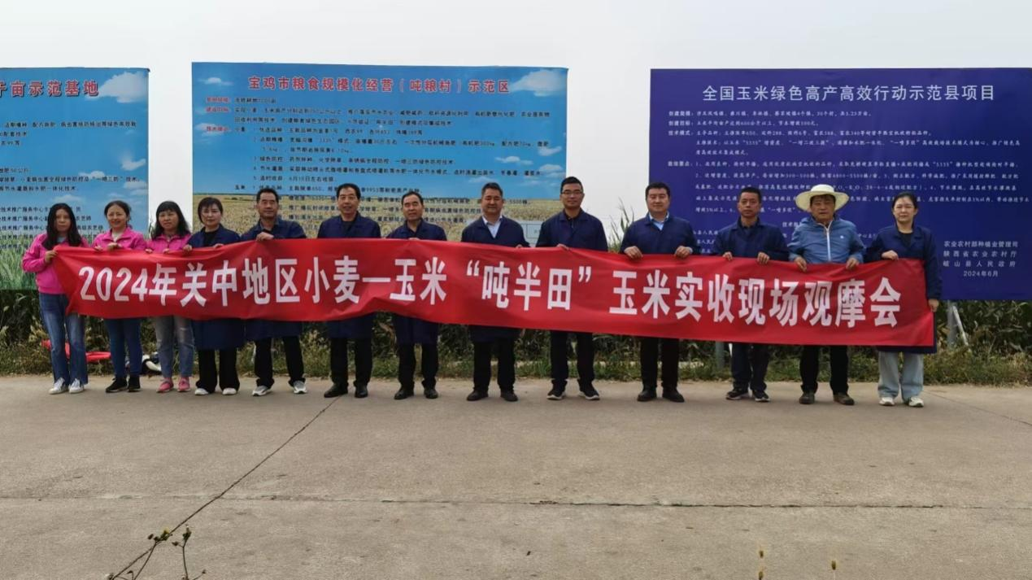

2024年专家组在陕西省宝鸡市岐山县开展“吨半田”玉米现场实收

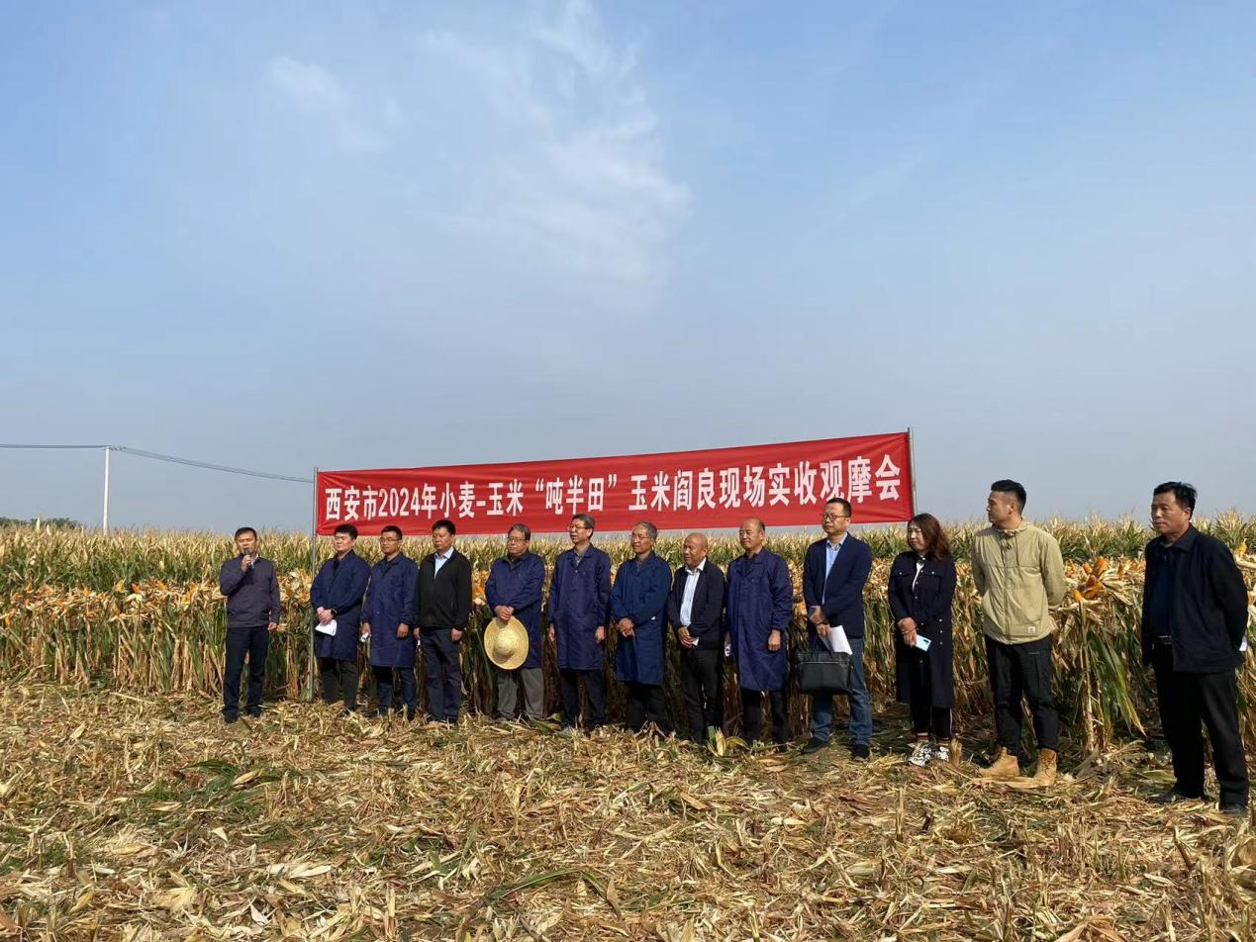

2024年专家组在陕西省西安市阎良区开展“吨半田”玉米现场实收